PERTEMUAN 1
PENGENALAN NETBEANS IDE

- MEMBUAT PROJECT
- Buka NetBeans IDE

- Pilih File New Project

- Pilih Java Java Aplication Next

- Ubah Project Name dengan nama PNIM anda (Contoh = P10508001)
Browse (Project Location arahkan ke alamat Folder anda)
Pilih Create Main Class
Pilih Set as Main Project
Catatan :
Create Main Class : Opsi untuk membuat kelas main. Untuk dijadikan sebagai program utama yang pertama kali akan dijalankan oleh mesin java.
Set as main Project : Opsi untuk menentukan project ini sebagai project aktif.

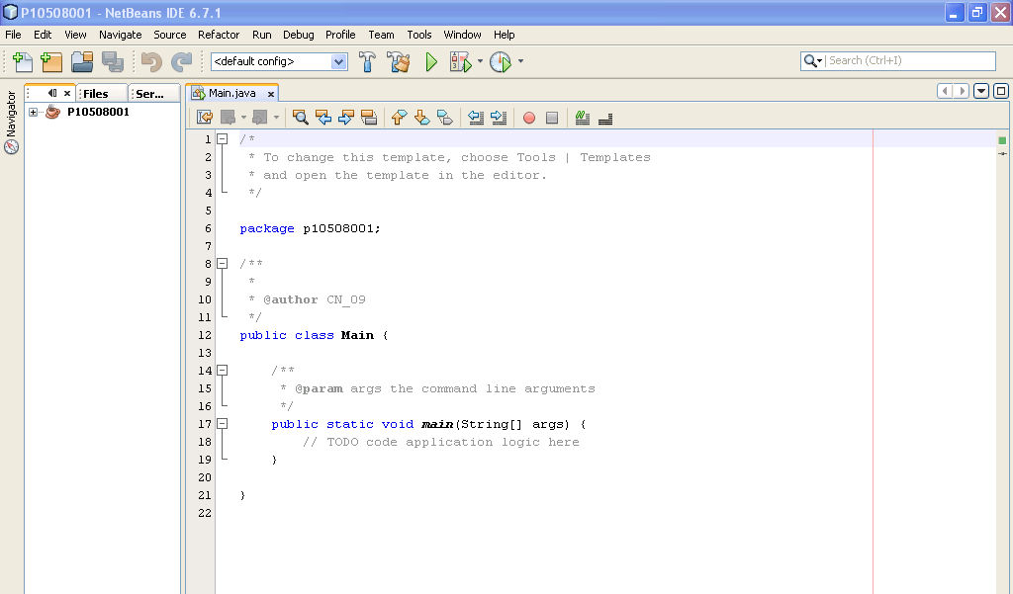
- Finish Untuk Mengakhiri

- MENAMBAHKAN FORM DALAM PROJECT
Secara Default (Pertama Kali dibuat), proyek hanya terdiri atas kelas Main saja, belum memiliki form/jendela GUI. Untuk bisa menampilkan form, silahkan lakukan langkah-langkah sebagai berikut :
- Pada Jendela Project pilih package anda (Contoh : P10508001), Klik kanan dan Pilih New
- JFrame Form

- Ubah nama Form pada Kotak Class Name dengan nama FUtama
Pada combo Package, pilih Package anda (Contoh: P10508001)
Finish

- DESIGN FORM
- Jendela / Window yang sering digunakan pada saat design program
- Jendela Project : Berisi package,kelas, dan file-file pendukung program kita.
- Jendela Palette : Berisi Kelas/ komponen-komponen untuk program aplikasi kita
- Jendela Properties : Untuk mengatur properti komponen pada tab properties, untuk memberi Event pilih tab event.
- Jendela Inspector : Berisi Komponen-komponen yang kita gunakan,untuk membantu kita melihat komponen yang aktif, dan nama-nama komponen tersebut.
- Design dan Source : Design untuk merancang GUI dan Source untuk melihat source code program kita.
- Form/Frame : Tempat kerja kita, tempat meletakan komponen-komponen yang ada dipalette

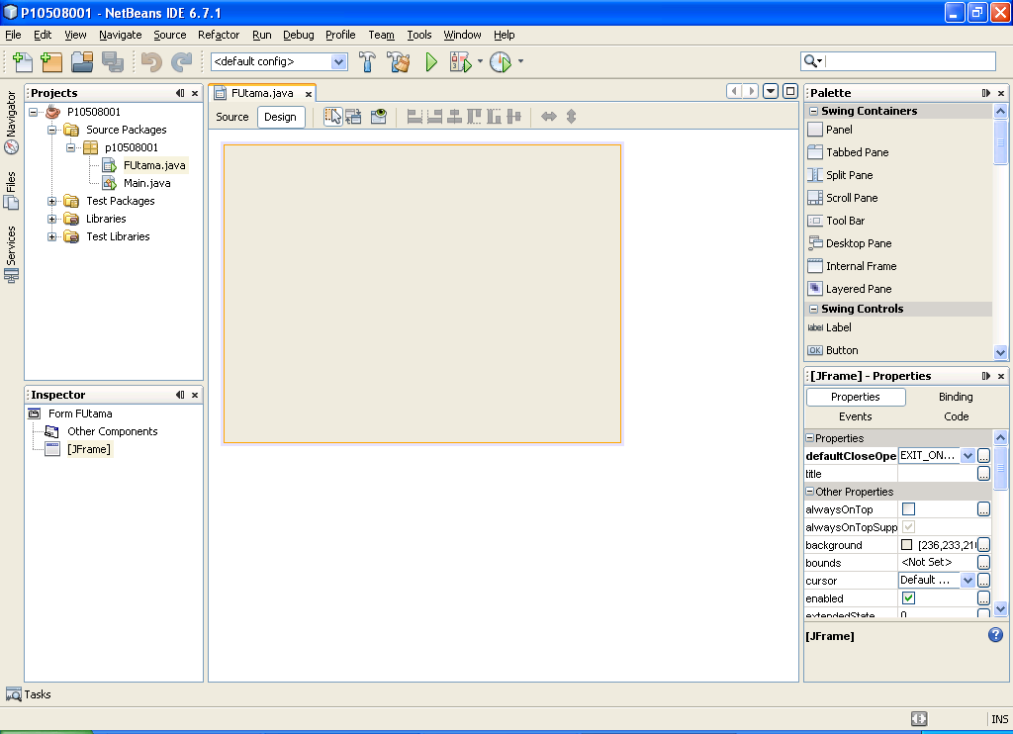
Jendela Palette
Jendela Properties,Event
Jendela Inspector
Jendela Project
Design dan Source
Form/Frame
Tombol RUN

- Buatlah Tampilan Berikut
- Untuk Layout : Klik kanan pada Form, pilih Set Layout Absolute Layoute/Free Design.
- Masukan kelas/komponen jLabel, jTextField, dan jButton masing-masing 2 Buah ke dalam Form/Frame. Caranya : Klik (kiri) sekali komponen tersebut pada jendela palette, dan arahkan mouse ke form, kemudian klik pada form.

- Merubah Text dan Variable Name Komponen (Klik kanan pada komponen pilih Edit Text, Klik Kanan pada komponen pilih Change Variabel Name)
Jlabel1 : Text Angka
JLabel2 : Text Bilangan
jTextField1 : Text Kosongkan , Variabel Name txtAngka
jTextField2 : Text Kosongkan , Variabel Name txtBilangan
jButton1 : Text Proses , Variabel Name BProses
jButton2 : Text Close , Variabel Name Name BClose

- Perintah Menampilkan / Memanggil Form
Buat Objek dari kelas Form tersebut, kemudian objek.setVisible(True)
Pada Main.java Masukan Perintah berikut :

Tulis Perintah ini

- Selesai Membuat Form , Silahkan Kompilasi dan Jalankan Program Anda sehingga tampil Form Berikut.

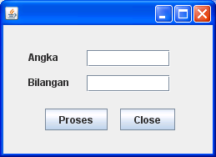

- KOMPILASI DAN MENJALANKAN PROGRAM
- Clean and Build Project (Shift + F11) : untuk kompilasi dan membersihkan file-file kompilasi sebelumnya.
- RUN (F6) Menjalankan Program

- MENAMBAHKAN EVENT
- Klik kanan pada tombol Proses ,Pilih Events Action actionPerformed

- Masukan Perintah Berikut: pada Method actionPerformed.

- Untuk tombol Close isi perintah berikut :

- RUN Program, Test Program anda.

